TỔNG LIÊN ĐOÀN LAO ĐỘNG VIỆT NAM

**TRƯỜNG ĐẠI HỌC TÔN ĐỨC THẮNG**

**KHOA CÔNG NGHỆ THÔNG TIN**



**Phát Triển Ứng Dụng Di Động**

**ỨNG DỤNG QUẢN LÍ**

**NHÂN VIÊN**

*Người hướng dẫn*: **THẦY VŨ ĐÌNH HỒNG**

*Người thực hiện*: **ĐÀO MINH KHÔI – 522H0007**

**NGUYỄN VŨ HẢI – 522H0061**

Lớp **: N7-T1**

Khoá  **: 26**

**THÀNH PHỐ HỒ CHÍ MINH, NĂM 2014**

LỜI CẢM ƠN

Xin chân thành cảm ơn Thầy Vũ Đình Hồng đã tận tình hướng dẫn và hỗ trợ em trong suốt quá trình thực hiện đề tài. Sự chỉ bảo tận tâm của Thầy đã giúp em hoàn thành tốt công việc và học hỏi được nhiều kiến thức quý báu.

**ĐỒ ÁN ĐƯỢC HOÀN THÀNH**

**TẠI TRƯỜNG ĐẠI HỌC TÔN ĐỨC THẮNG**

Tôi xin cam đoan đây là sản phẩm đồ án của chúng tôi và được sự hướng dẫn của thầy Vũ Đình Hồng ;. Các nội dung nghiên cứu, kết quả trong đề tài này là trung thực và chưa công bố dưới bất kỳ hình thức nào trước đây. Những số liệu trong các bảng biểu phục vụ cho việc phân tích, nhận xét, đánh giá được chính tác giả thu thập từ các nguồn khác nhau có ghi rõ trong phần tài liệu tham khảo.

Ngoài ra, trong đồ án còn sử dụng một số nhận xét, đánh giá cũng như số liệu của các tác giả khác, cơ quan tổ chức khác đều có trích dẫn và chú thích nguồn gốc.

**Nếu phát hiện có bất kỳ sự gian lận nào tôi xin hoàn toàn chịu trách nhiệm về nội dung đồ án của mình.** Trường đại học Tôn Đức Thắng không liên quan đến những vi phạm tác quyền, bản quyền do tôi gây ra trong quá trình thực hiện (nếu có).

*TP. Hồ Chí Minh, ngày tháng năm*

*KHOI*

*(ký tên và ghi rõ họ tên)*

*Đào Minh Khôi*

*Hai*

*Nguyễn Vũ Hải*

PHẦN XÁC NHẬN VÀ ĐÁNH GIÁ CỦA GIẢNG VIÊN

**Phần xác nhận của GV hướng dẫn**

_______________________________________________________________________________________________________________________________________________________________________________________________________________________________________________________________________________________________________________________________________________________________________________________________________________

Tp. Hồ Chí Minh, ngày tháng năm

(kí và ghi họ tên)

**Phần đánh giá của GV chấm bài**

_______________________________________________________________________________________________________________________________________________________________________________________________________________________________________________________________________________________________________________________________________________________________________________________________________________

Tp. Hồ Chí Minh, ngày tháng năm

(kí và ghi họ tên)

TÓM TẮT

Nghiên cứu tập trung vào việc phát triển ứng dụng quản lý thông tin sinh viên dựa trên Firebase Firestore, cung cấp các chức năng chính như thêm, sửa, xóa, tìm kiếm sinh viên; quản lý chứng chỉ; phân quyền theo vai trò (admin, manager, employee); đồng bộ hóa dữ liệu thời gian thực trên nhiều thiết bị, và đảm bảo hiệu suất cao cùng giao diện thân thiện với người dùng.

MỤC LỤC

LỜI CẢM ƠN i

PHẦN XÁC NHẬN VÀ ĐÁNH GIÁ CỦA GIẢNG VIÊN ii

TÓM TẮT ii

MỤC LỤC 2

DANH MỤC CÁC BẢNG BIỂU, HÌNH VẼ, ĐỒ THỊ 2

CHƯƠNG 1 –GIỚI THIỆU ỨNG DỤNG 2

1.1 LOGIN 2

1.2 NGƯỜI DÙNG ADMIN 2

1.3 NGƯỜI DÙNG MANAGER 2

1.4 NGƯỜI DÙNG EMPLOYEE 2

CHƯƠNG 2 – SƠ ĐỒ 2

CHƯƠNG 3 – CƠ SỞ LÝ THUYẾT / ĐÁNH GIÁ CÔNG VIỆC 2

CHƯƠNG 1 – Giới thiệu ứng dụng

1.1 Login

**Xác thực người dùng**:

* Cho phép người dùng nhập **email** và **mật khẩu**.
* Kiểm tra thông tin với dữ liệu được lưu trong Firebase Authentication.

**Quản lý luồng làm việc**:

* Nếu đăng nhập thành công, chuyển đến màn hình chính (MainActivity).
* Nếu thất bại, hiển thị thông báo lỗi (như tài khoản không tồn tại hoặc sai mật khẩu).

**Hoạt động chính:**

1. **Người dùng nhập thông tin**:
   * Tên đăng nhập và mật khẩu.
2. **Gửi yêu cầu xác thực**:
   * Firebase Authentication kiểm tra email/mật khẩu.
3. **Kết quả**:
   * **Thành công**: Chuyển đến MainActivity.
   * **Thất bại**: Hiển thị lỗi và yêu cầu nhập lại.

**Firebase Authentication:**

* Firebase Realtime Database: Cung cấp cơ sở dữ liệu thời gian thực, cho phép các ứng dụng đồng bộ hóa dữ liệu ngay lập tức giữa các client.
* Firebase Firestore: Là cơ sở dữ liệu NoSQL dựa trên đám mây của Firebase, tương tự như Realtime Database nhưng cung cấp thêm tính năng mở rộng và linh hoạt hơn.
* Firebase Remote Config: Cho phép các nhà phát triển thay đổi cấu hình ứng dụng mà không cần phát hành phiên bản mới.

**Giao diện đăng nhập**

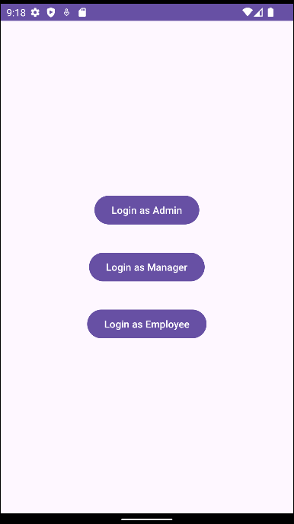

**Giao diện đăng nhập chính**

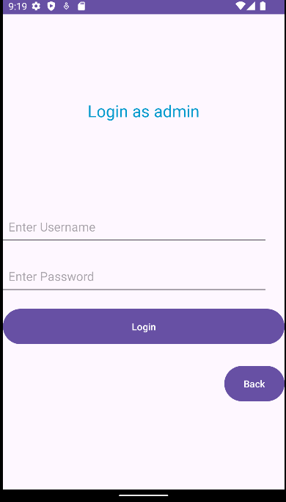

1.2 Người dùng admin

**Hiển thị danh sách sinh viên**:

* Sử dụng RecyclerView để hiển thị danh sách sinh viên được tải từ Firebase Firestore.
* Mỗi mục trong danh sách hiển thị thông tin cơ bản như: **Tên**, **Tuổi**, **Trạng thái**.

**Tìm kiếm và sắp xếp**:

* Xem danh sách sinh viên

**Thao tác quản lý**:

* **Thêm sinh viên**: Chuyển đến màn hình AddStudentActivity để nhập thông tin sinh viên mới.
* **Chỉnh sửa sinh viên**: Nhấn vào một mục trong danh sách để chỉnh sửa thông tin (chuyển đến StudentDetailsActivity).
* **Xóa sinh viên**: Xóa một sinh viên trực tiếp từ danh sách.

**Đồng bộ dữ liệu thời gian thực**:

* Dữ liệu thay đổi trong Firestore sẽ tự động cập nhật trên danh sách mà không cần tải lại.

**Giao diện admin**

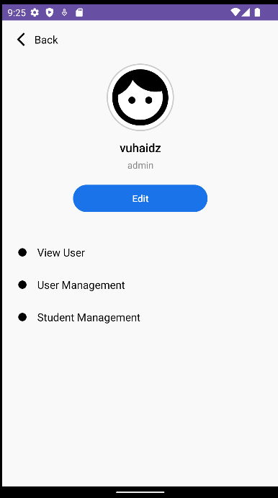

**Giao diện admin edit**

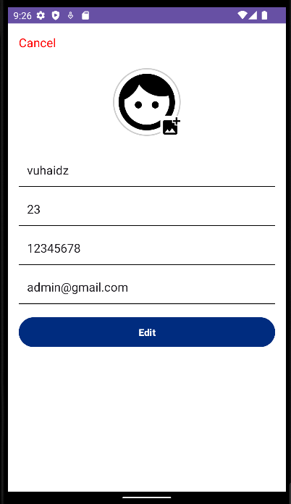

**Giao diện admin check login history**

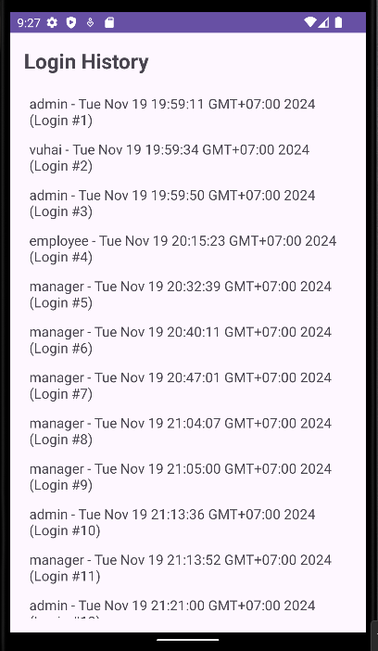

1.3 Người dùng manager

**Chức năng chính của Manager:**

1. **Xem danh sách sinh viên**:
   * Hiển thị danh sách tất cả sinh viên được lưu trữ trong hệ thống.
2. **Thêm sinh viên mới**:
   * Nhập thông tin như tên, tuổi, trạng thái (Bình thường/Khóa).
3. **Chỉnh sửa thông tin sinh viên**:
   * Cập nhật thông tin chi tiết như số điện thoại, tuổi, hoặc trạng thái.
4. **Xóa sinh viên**:
   * Xóa thông tin sinh viên không còn cần thiết.
5. **Quản lý chứng chỉ sinh viên**:
   * Thêm, sửa, xóa, hoặc xem danh sách chứng chỉ liên quan đến từng sinh viên.
6. **Tìm kiếm và sắp xếp sinh viên**:
   * Tìm kiếm theo tên, tuổi, hoặc các tiêu chí khác.
   * Sắp xếp danh sách sinh viên theo thứ tự cụ thể.

**Phân quyền của Manager:**

* **Quyền hạn**:
  + Được thực hiện tất cả các thao tác liên quan đến quản lý thông tin sinh viên.
  + Có thể thêm, sửa, xóa dữ liệu trong phạm vi được cấp quyền.
* **Giới hạn**:
  + Không được phép tạo, xóa, hoặc chỉnh sửa tài khoản người dùng khác.
  + Không can thiệp vào quyền hệ thống do Admin quản lý.

Giao diện manager

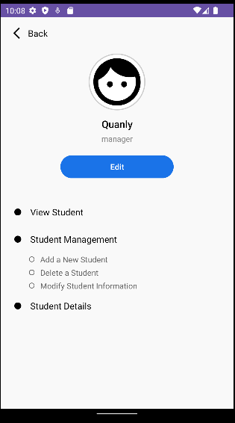

Giao diện xem danh sách sinh viên

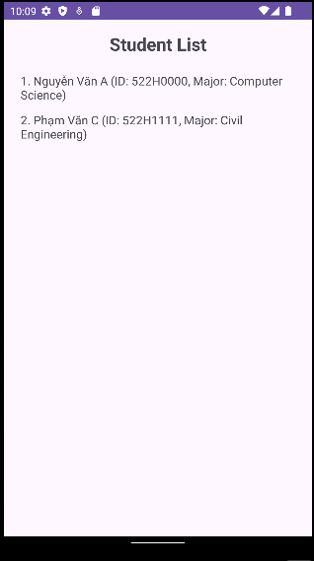

**Giao diện thêm , xóa , sửa học sinh**

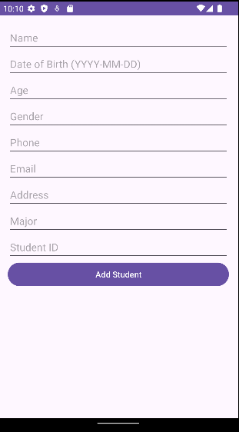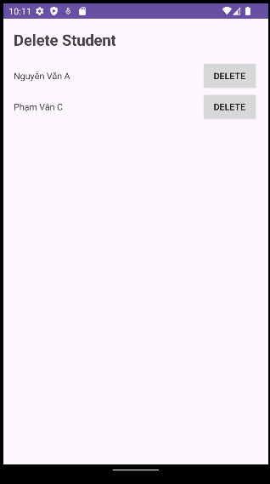

**Giao diện import export file**

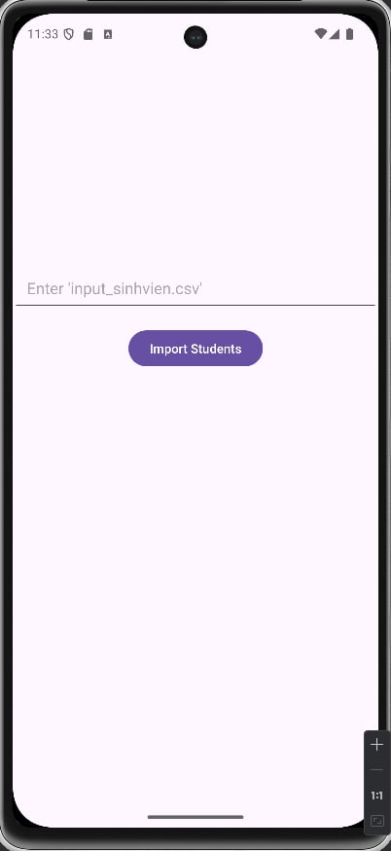

**1.4 Người dùng employee**

**Chức năng chính của Employee:**

1. **Xem danh sách sinh viên**:
   * Hiển thị danh sách sinh viên hiện có trong hệ thống.
   * Dữ liệu được đồng bộ thời gian thực từ Firebase Firestore.
2. **Tìm kiếm và sắp xếp danh sách sinh viên**:
   * Tìm kiếm sinh viên dựa trên các tiêu chí như tên, tuổi, hoặc trạng thái.
   * Sắp xếp danh sách theo thứ tự tăng dần/giảm dần hoặc theo trạng thái.
3. **Xem chi tiết thông tin sinh viên**:
   * Nhấn vào một sinh viên trong danh sách để xem thông tin đầy đủ như:
     + Họ tên, tuổi, số điện thoại, trạng thái.
     + Danh sách các chứng chỉ liên quan.
4. **Quản lý hồ sơ cá nhân**:
   * Chỉ được phép cập nhật ảnh đại diện của bản thân (không thay đổi thông tin tài khoản khác).

**Phân quyền của Employee:**

* **Quyền hạn**:
  + Được phép xem thông tin sinh viên và các chứng chỉ liên quan.
  + Có thể cập nhật ảnh đại diện cá nhân.
* **Giới hạn**:
  + Không được phép thêm, sửa, hoặc xóa dữ liệu sinh viên.
  + Không có quyền can thiệp vào thông tin tài khoản người dùng khác.

**Giao diện employee**

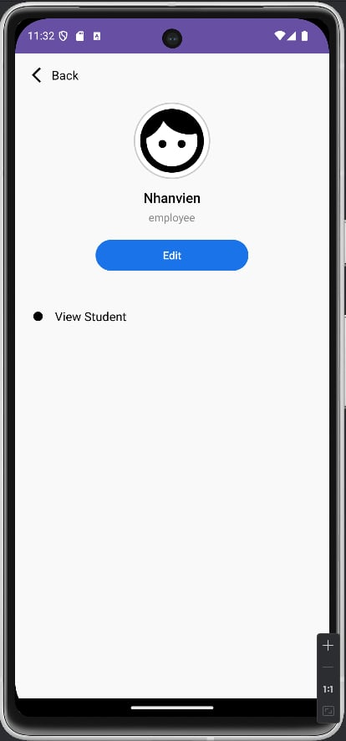

CHƯƠNG 2 – SƠ ĐỒ

**Sơ đồ ERD**:

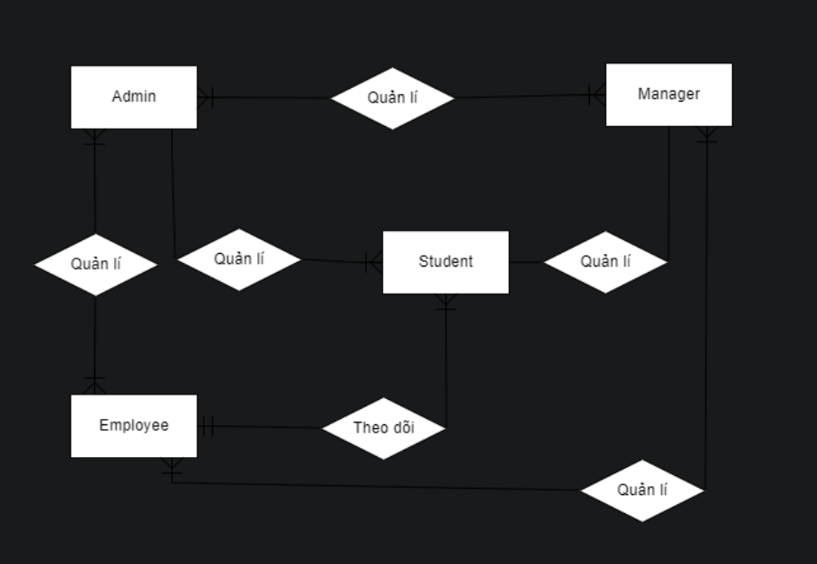

Hình minh họa cho database:

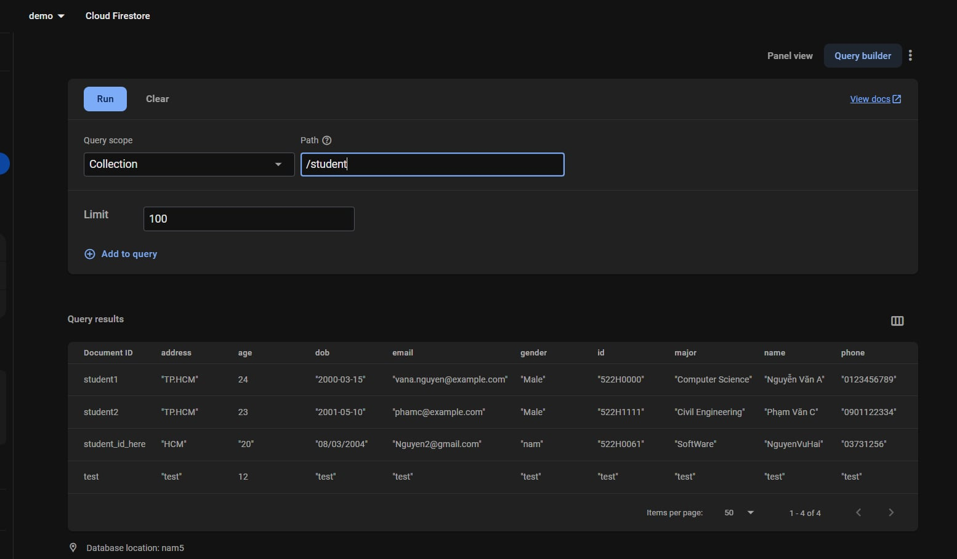

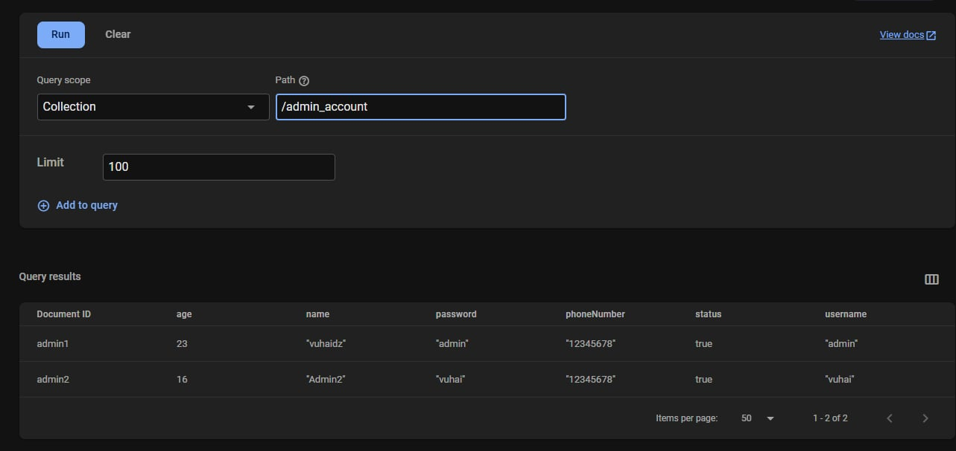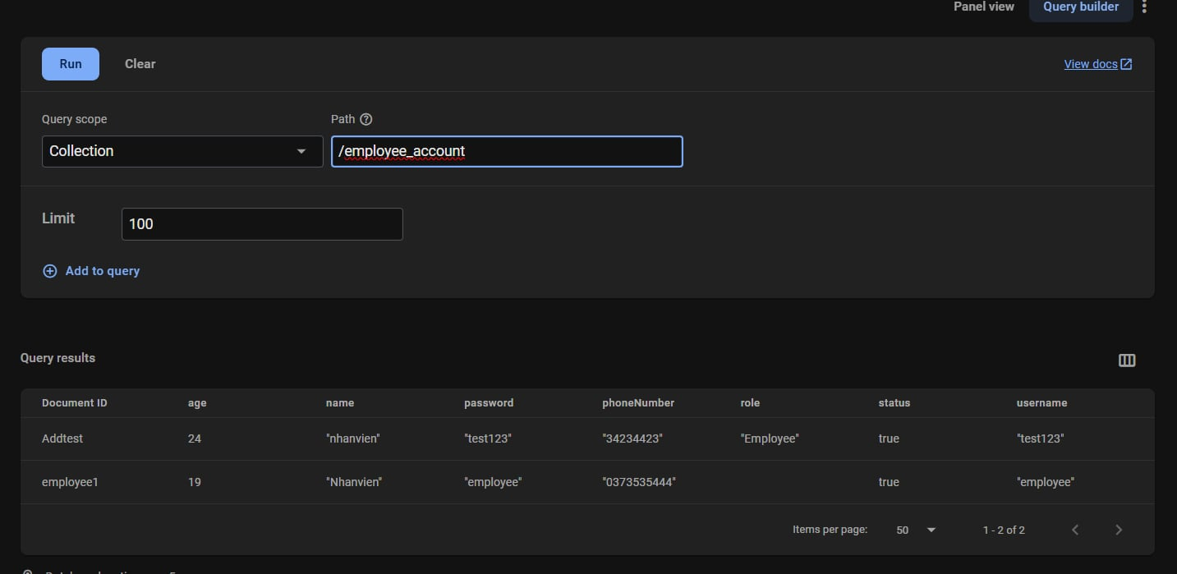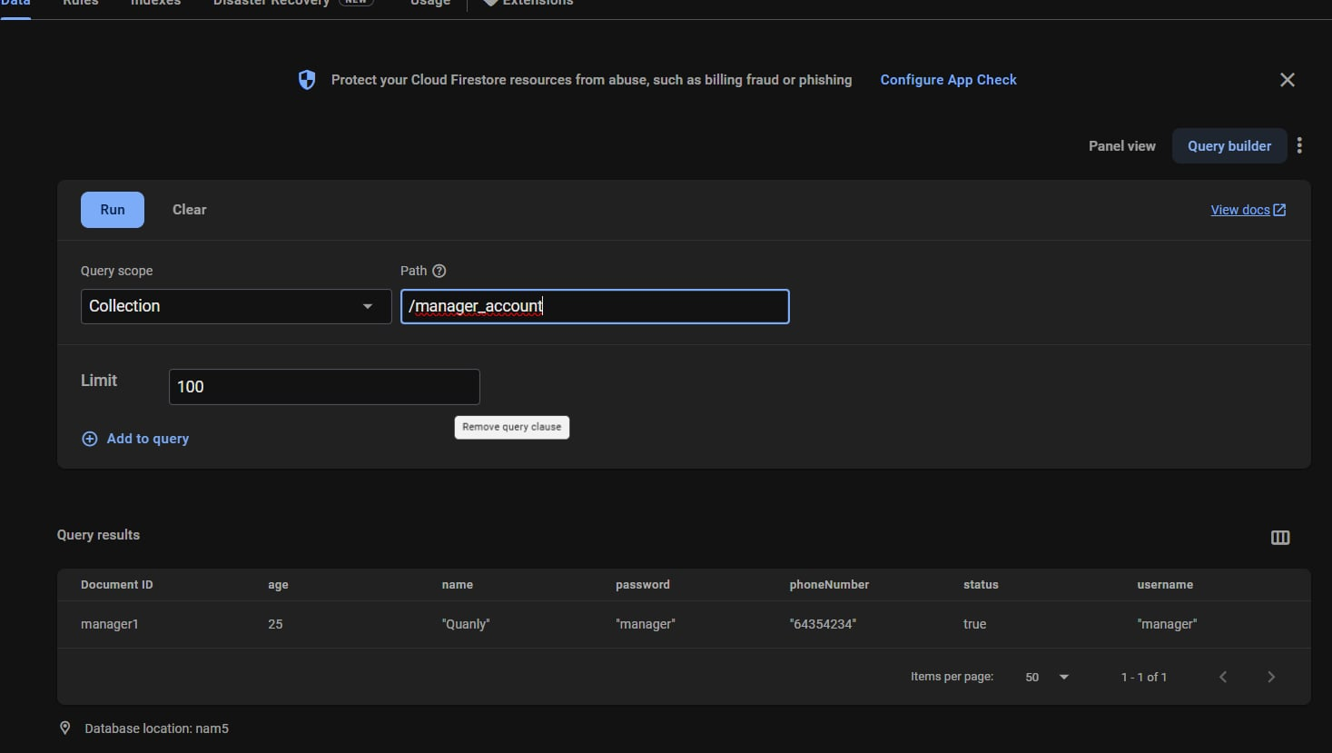

CHƯƠNG 3 – CƠ SỞ LÝ THUYẾT – ĐÁNH GIÁ CÔNG VIỆC

3.1 Đánh giá mức độ hoàn thành công việc :

|  |  |  |
| --- | --- | --- |
| **STT** | **Tên** | **Tiến độ** |
| 1 | Đào Minh Khôi | 100% |
| 2 | Nguyễn Vũ Hải | 100% |

3.3

**TÀI LIỆU THAM KHẢO**

**Tiếng Việt**

1. Giáo trình và những bài đã học tại Tôn Đức Thắng

**Tiếng Anh**

1. Geeksforgeek